Мамочке подарок
О. Чусовитина
Из цветной бумаги
Вырежу кусочек.
Из него я сделаю
Маленький цветочек.
Мамочке подарок
Приготовлю я.
Самая красивая
Мама у меня!
***

Мама
Р. Сеф
Кто мне
Песенку споёт?
Кто рубашку
Мне зашьёт?
Кто меня
Накормит вкусно?
Кто смеётся
Громче всех,
Мой услышав
Звонкий смех?
Кто грустит,
Когда мне грустно?..
Мама.

Ресницы
Г. Виеру
Рядом с мамой я усну,
К ней ресницами прильну.
Вы, ресницы, не моргните,
Мамочку не разбудите.
***

Мама
Е. Сафронова
Кто на свете всех милей?
И кто в мире краше?
Самый лучший друг детей —
Это мама наша!
***

Не из ромашек, не из лилий
Н. Клюева
Не из ромашек, не из лилий
Хочу собрать большой букет,
Хочу вручить я маме милой
С цветами солнечный рассвет.
***

Моя мама
В. Руссу
Много мам на белом свете,
Всей душой их любят дети,
Только мама есть одна,
Всех дороже мне она.
Кто она? Отвечу я:
Это мамочка моя.

***

Что такое счастье?
М. Яснов
Вот я уже
Дорос до лета,
Я прожил дней
-Не сосчитать.
Теперь я знаю:
Счастье —
Это
Приткнуться к маме
И читать!
***

Мамин портрет
Г. Виеру
Я протру стекло и раму,
Потому что в раме ― мама.
Дочиста протру я раму:
Очень уж люблю я маму!
***

Мамин труд я берегу
Н. Грозовский
Мамин труд я берегу,
Помогаю, чем могу.
Нынче мама на обед
Наготовила котлет
И сказала:
«Слушай, Выручи, покушай!»
Я поел немного,
Разве не подмога?
***

Яблочко
Е. Стеквашова
Яблочко румяное
Есть одна не стану я,
Половинку яблочка
Дам любимой мамочке.
***
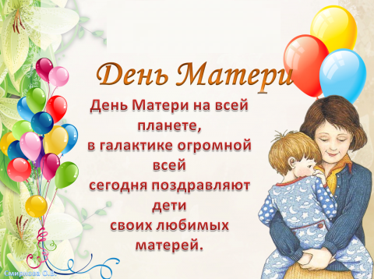

Сколько звезд на ясном небе!
М. Танк
Сколько звезд на ясном небе!
Сколько колосков в полях!
Сколько песенок у птицы!
Сколько листьев на ветвях!
Только солнце – одно на свете.
Только мама – одна на свете.
***

Мама
А. Барто
Я говорила маме:
– Не уходи далеко!
Слёзы польются сами,
Если ты далеко…
Вдруг ты в лесу дремучем
И от меня далеко!
Лучше, на всякий случай,
Не уходи далеко.

МАДОУ детский сад №3
г.Тюмень пр-д Стахановцев 7
исполнитель Скорикова А.А.

